**ЛАБОРАТОРНАЯ РАБОТА 6**

**Использование фреймворка Bootstrap   
при разработке веб-приложений**

**Целью** работы является получение практических навыков применения фреймворка Bootstrap при разработке веб-приложений.

**Теоретическая часть**

Bootstrap (также известен как Twitter Bootstrap) — свободный набор инструментов для создания сайтов и веб-приложений. Включает в себя HTML- и CSS-шаблоны оформления для типографики, веб-форм, кнопок, меток, блоков навигации и прочих компонентов веб-интерфейса, включая JavaScript-расширения.

Основные инструменты Bootstrap:

- Сетки — заранее заданные размеры колонок, которые можно сразу же использовать, например ширина колонки 140 px относится к классу .span2 (.col-md-2 в третьей версии фреймворка), который можно использовать в CSS-описании документа.

- Шаблоны — фиксированный или резиновый шаблон документа.

- Типографика — описания шрифтов, определение некоторых классов для шрифтов, таких как код, цитаты и т. п.

- Медиа — представляет некоторое управление изображениями и видео.

- Таблицы — средства оформления таблиц, вплоть до добавления функциональности сортировки.

- Формы — классы для оформления форм и некоторых событий, происходящих с ними.

- Навигация — классы оформления для панелей, вкладок, перехода по страницам, меню и панели инструментов.

- Алерты — оформление диалоговых окон, подсказок и всплывающих окон.

Система сеток в Bootstrap используется для шаблона, а в частности для создания адаптивных шаблонов. Сетка сделана из группирования строк и колонок внутри одного или нескольких контейнеров. В сетке фреймворка по умолчанию 12 колонок.

Вся сетка должна располагаться в общем контейнере. Это должен быть блок с классом container или container-fluid. Отличие у классов в том, что первый имеет максимальные фиксированные размеры, а именно 1170 пикселей. То есть ширина сайта не будет больше этого значения.

Container-fluid – это полностью резиновый контейнер, который растягивается всегда на 100% ширины окна, поэтому если у вас полностью резиновый сайт, вам нужен именно такой контейнер. Если мы говорим о таблицах, то там тоже есть свой глобальный контейнер – table.

Внутри этого контейнера должен быть еще один блок с классом row, то есть одна строка сетки. И опять же, если сравниваем с таблицами, то там за вывод одного табличного ряда отвечает тег tr. Ряды сетки и таблицы очень похожи, потому что в обоих случаях они просто выступают контейнерами для основного содержимого – в них самих никакой контент не размещается, да и стили к ним не применяются.

В самом ряду располагаются уже непосредственно ячейки ил колонки, как принято говорить при верстке на Bootstrap. Колонка имеет класс col-x-x, где первый x – обозначение устройства, а второй – кол-во колонок от 1 до 12.

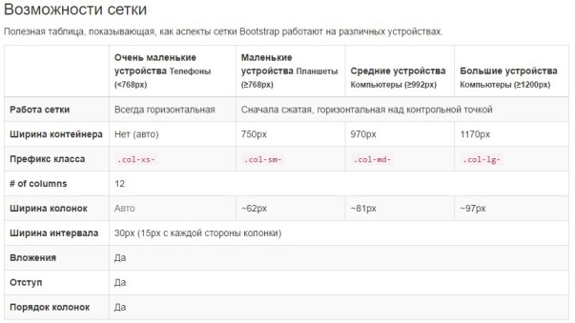

**Пример хода работы**

1. На официальной странице Bootstrap (https://getbootstrap.com/docs/4.1/getting-started/download/) загрузить полную версию таблиц стилей и сценариев (Compiled CSS and JS).

2. Распаковать полученный архив. Директорию переименовать в lab5.

3. Создать файл index.html (в кодировке utf-8).

4. Открыть созданный файл и прописать следующий код:

<!DOCTYPE html>

<html>

<head>

<title>Bootstrap 101 Template</title>

<meta name="viewport" content="width=device-width, initial-scale=1.0">

<!-- Bootstrap -->

<link href="css/bootstrap.min.css" rel="stylesheet" media="screen">

<!-- HTML5 shim and Respond.js IE8 support of HTML5 elements and media queries -->

<!--[if lt IE 9]>

<script src="../../assets/js/html5shiv.js"></script>

<script src="../../assets/js/respond.min.js"></script>

<![endif]-->

</head>

<body>

<h1>Hello, world!</h1>

<!-- jQuery (necessary for Bootstrap's JavaScript plugins) -->

<script src="//code.jquery.com/jquery.js"></script>

<!-- Include all compiled plugins (below), or include individual files as needed -->

<script src="js/bootstrap.min.js"></script>

</body>

</html>

Открыть страницу в браузере, проверить работоспобность кода. Сделать снимок экрана браузера и добавить его в отчет к лабораторной работе.



5. Создать на странице строку-заголовок с контейнером, содержащим логотип (произвольный) и 4 пункта меню («Home», «About», «Services», «Contact»).

5.1 Создать строку-панель навигации. Для этого заменить строку «<h1>Hello, world!</h1>» на фрагмент:

<nav class="navbar navbar-expand-lg navbar-dark bg-dark fixed-top">

</nav>

5.2 Добавить элемент-контейнер. Для этого между открывающим и закрывающим тегами элемента nav ввести код:

<div class="container">

</div>

5.3 Добавить логотип в строку (генерация логотипа-плейсхолдера через сервис http://placehold.it). Для этого между открывающим и закрывающим тегами контейнера из предыдущего пункта добавить:

<a href="#">

<img src="http://placehold.it/300x60?text=LOGO" width="150" alt="" style="font-size: 20px">

</a>

5.4 Разместить пункты меню в строке. Для этого после разметки логотипа из предыдущего пункта (но внутри элемента-контейнера) разместить код:

<div class="collapse navbar-collapse" id="navbarResponsive">

<ul class="navbar-nav ml-auto">

<li class="nav-item active">

<a class="nav-link" href="#">Home

<span class="sr-only">(current)</span>

</a>

</li>

<li class="nav-item">

<a class="nav-link" href="#">About</a>

</li>

<li class="nav-item">

<a class="nav-link" href="#">Services</a>

</li>

<li class="nav-item">

<a class="nav-link" href="#">Contact</a>

</li>

</ul>

</div>

5.4 Ввести разметку «свертки» меню. Для этого после разметки логотипа (но внутри элемента-контейнера) ввести код:

<button class="navbar-toggler" type="button" data-toggle="collapse" data-target="#navbarResponsive" aria-controls="navbarResponsive" aria-expanded="false" aria-label="Toggle navigation">

<span class="navbar-toggler-icon"></span>

</button>

Открыть страницу в браузере, проверить работоспобность кода. Сделать снимок экрана браузера и добавить его в отчет к лабораторной работе.

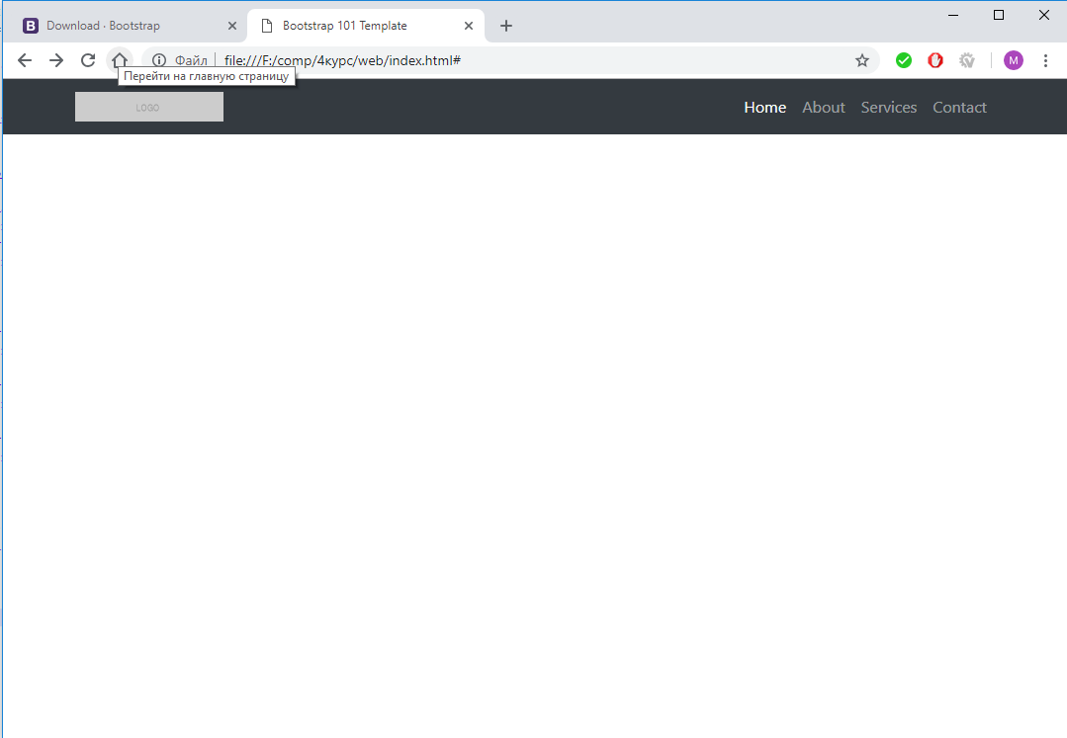

6. Добавить на страницу три равноразмерных блока по сетке Bootstrap.

6.1 Для этого после строки навигации из предыдущего пункта добавить элемент-контейнер (по аналогии с предыдущим пунктом).

6.2 Создать строку для разметки блоков (внутри контейнера):

<div class="row">

</div>

6.3 Ввести разметку трех блоков (внутри строки):

<div class="col-sm">

One of three columns

</div>

<div class="col-sm">

One of three columns

</div>

<div class="col-sm">

One of three columns

</div>

Открыть страницу в браузере, проверить работоспобность кода. Сделать снимок экрана браузера и добавить его в отчет к лабораторной работе.

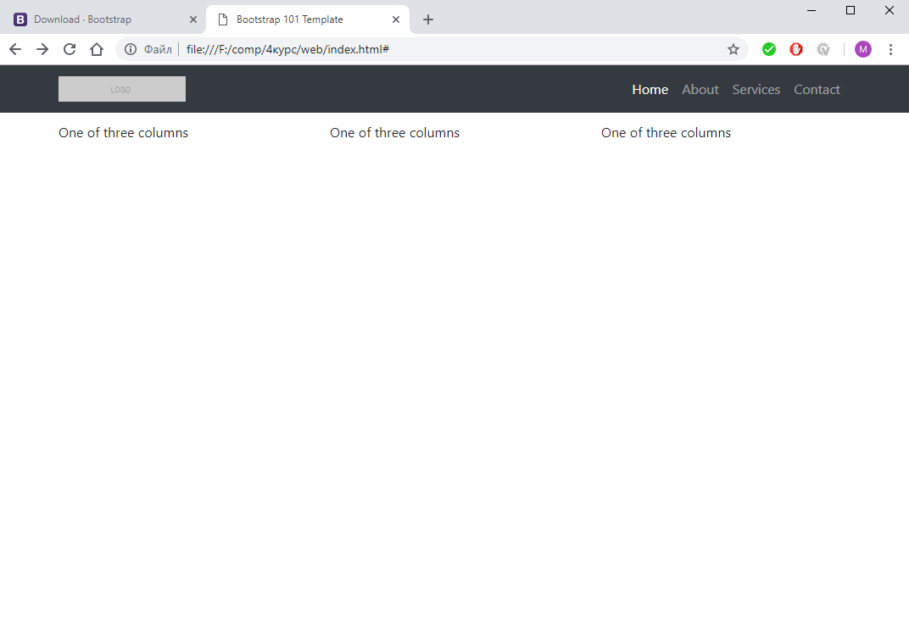

**Задание на работу**

1. С помощью Bootstrap самостоятельно воспроизвести макет страницы из первой лабораторной работы.

2. Самостоятельно изучить реализацию в Bootstrap и добавить на страницу:

- календарь

- слайдер

- строку поиска

- автозаполнение

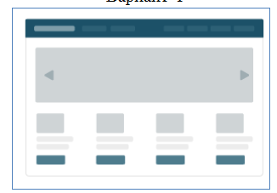

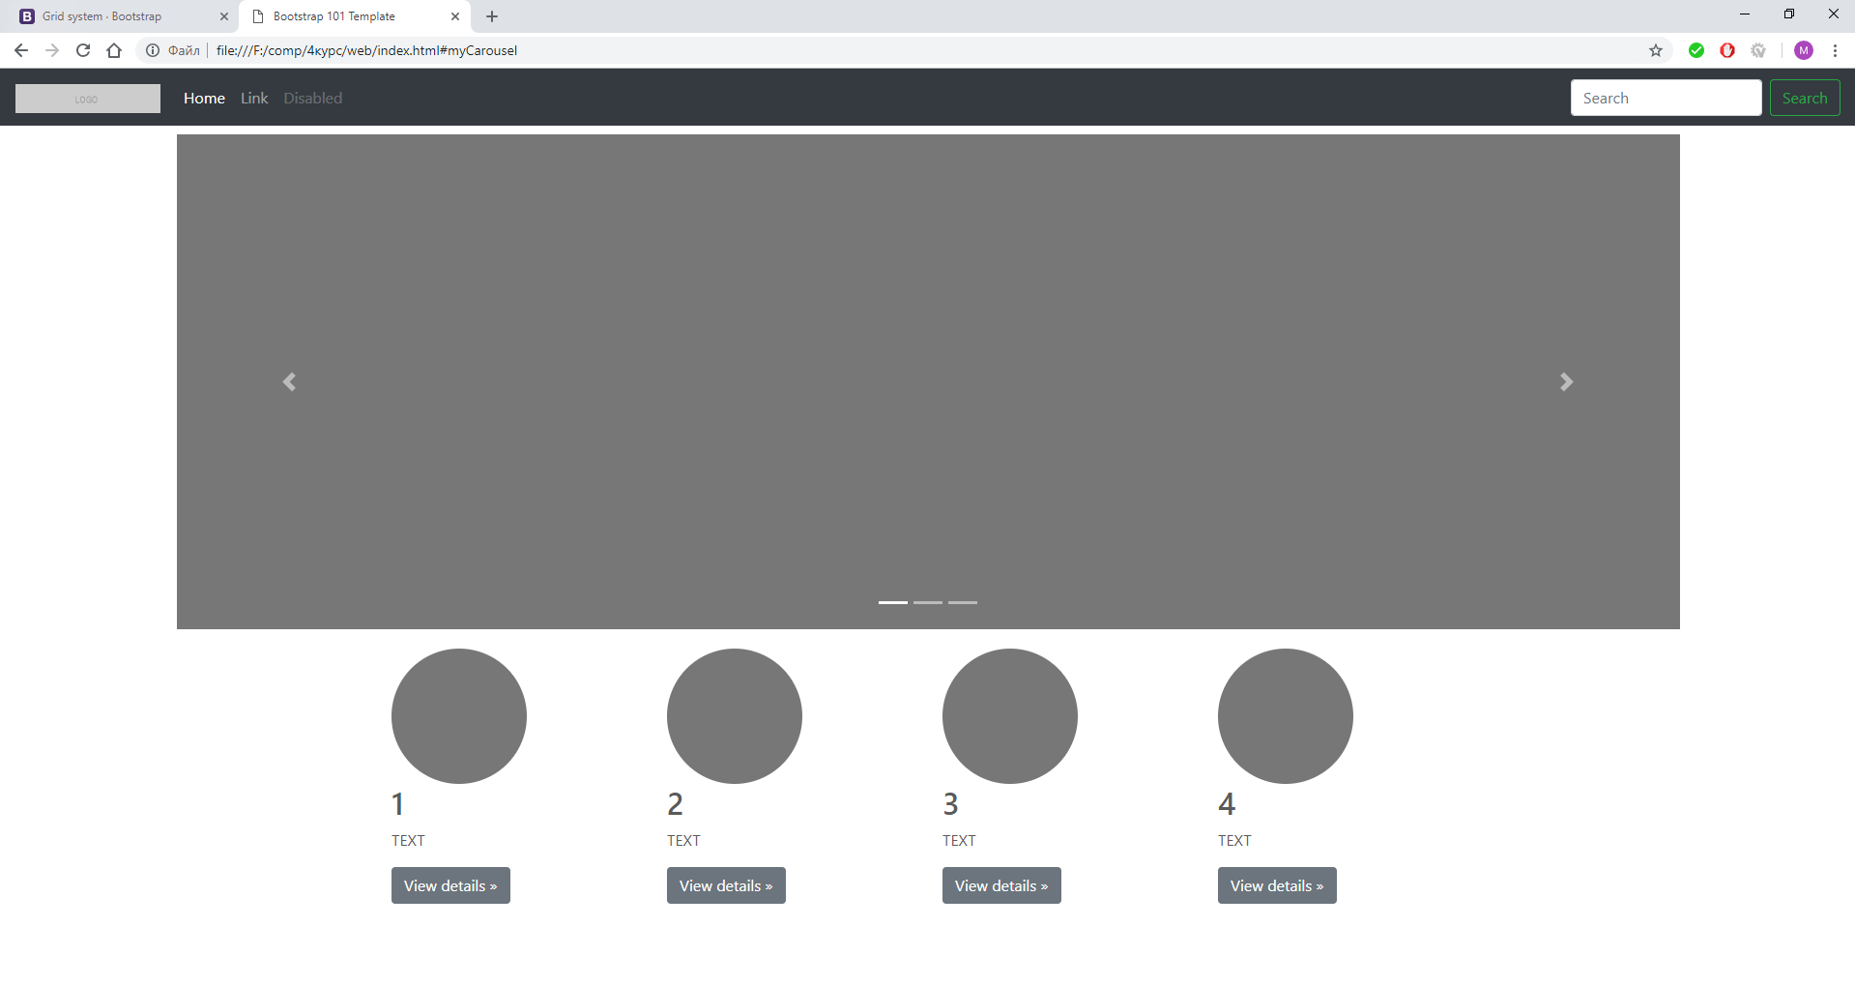

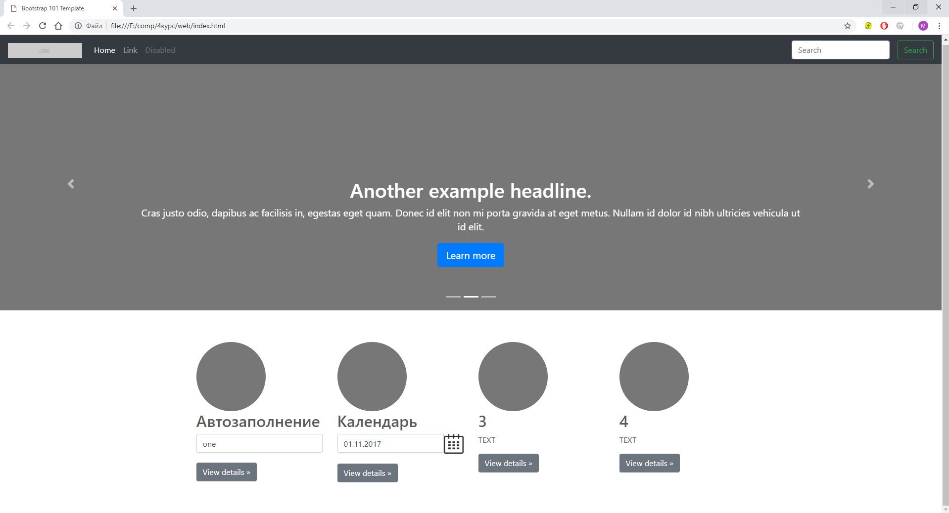

**Требования к отчету**

Отчет должен содержать все элементы, описанные в разделе «Ход выполнения работы».

**Контрольные вопросы**

1. Что такое API?
2. Как подключить Bootstrap к проекту?
3. Что представляет собой сетка Bootstrap?